一图读懂《汽车行业数字化转型实施方案》

发布时间：2025-12-30 17:33 来源：装备工业一司
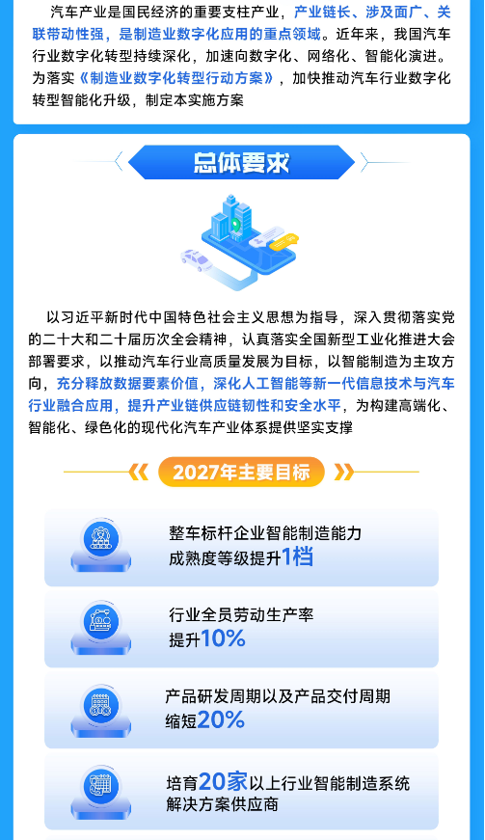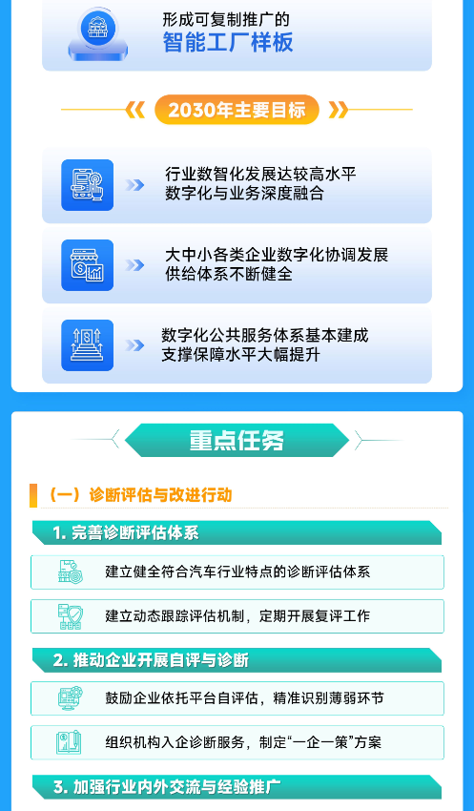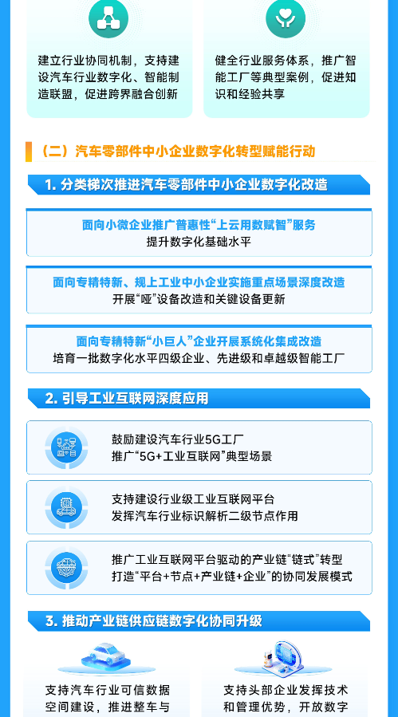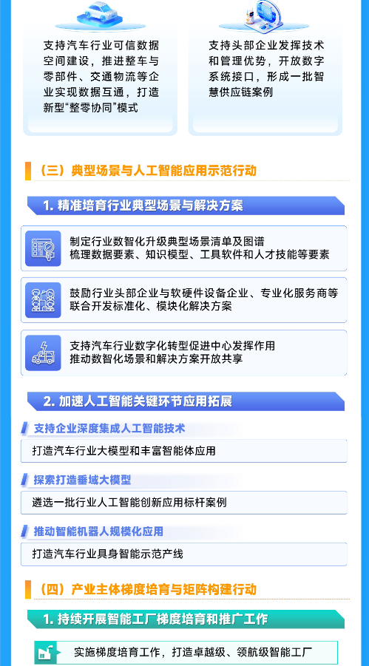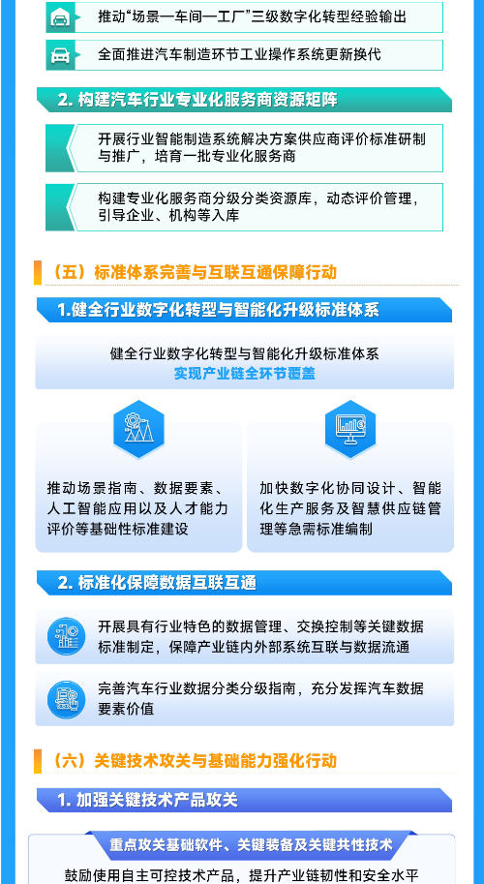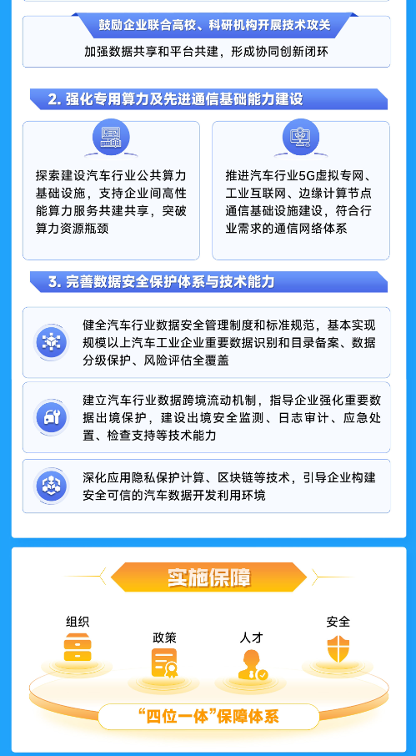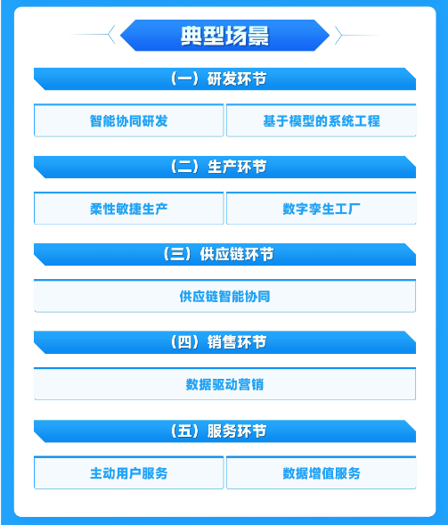
https://www.miit.gov.cn/jgsj/zbys/qcgy/art/2025/art_f26911740c0544ab9a70ef6249e478c1.html

